21/11/06 : Unidades de ensino

1 -Causas das Alterações Climáticas
- Os 5 sub-sistemas do Planeta Terra.
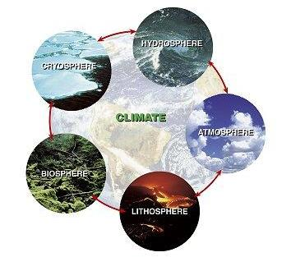
http://images.google.pt/imgres?imgurl=http://www.carid.unife.it/com_online/articolionline/albani/LivingPlanet.jpg&imgrefurl=http://www.carid.unife.it/com_online/albani.html&h=313&w=343&sz=24&hl=pt-PT&start=56&tbnid=oUne4DJFVaMbTM:&tbnh=110&tbnw=120&prev=/images%3Fq%3Dlitosfera%26start%3D54%26ndsp%3D18%26svnum%3D10%26hl%3Dpt-PT%26lr%3D%26sa%3DN

  - A Litosfera é a parte do planeta constituída por rochas e solo, correspondendo à crosta terrestre.

  - A Hidrosfera é a esfera de todas as águas do planeta, as quais formam uma camada descontínua sobre a superfície da Terra, ou seja, é a camada do planeta que tem água. Neste sub-sistema estão incluídos todos os organismos vivos que habitam na água ou dependem dela e também todos os habitats aquáticos.

  - A Biosfera é a parte do planeta ocupada pelos seres vivos, bem como os seus habitats, englobando assim toda a zona habitável do planeta. A Biosfera é constituída pelos restantes sub-sistemas acima mencionados.

  - A Noosfera é constituída pelos pensamentos e ideias, é a esfera do conhecimento, tornando-se um género de consciência colectiva.

  - Por Atmosfera deve-se compreender que é a camada gasosa que envolve o planeta Terra. É essencialmente constituída por Azoto (N₂). É estruturada pelas seguintes camadas: Troposfera, Tropopausa, Estratosfera, Estratopausa, Mesosfera, Mesopausa e Termosfera.

http://www.esec-odivelas.rcts.pt/Clube%20de%20Meteorologia/ALTERA_CLIMA.htm

- Atmosfera

A Terra é rodeada pela atmosfera, camada gasosa que permite a existência de vida no planeta. Esta camada não possui limite exterior definido. rarefazendo-se gradualmente até desaparecer no espaço, se bem que mais de 80% dos gases atmosféricos sejam mantidos pela gravidade nos primeiros 20 Km acima da Terra.
Invisível e despercebido, excepto quando se move sob a forma de vento, o ar que respiramos é basicamente formado por uma mistura de gases. cerca de 78% do ar completamente seco consistem em azoto, 21% são constituídos pelo oxigénio de que dependem as nossas vidas e o restante 1% é uma mistura de anidrido carbónico e outros gases.
A atmosfera filtra grande parte da radiação solar ultravioleta e isola a Terra das temperaturas extremas em virtude de limitar a radiação solar incidente e o calor irradiado para o espaço. Os meteorologistas, geralmente, dividem a atmosfera em camadas, de acordo com a distribuição da temperatura (curva vermelha do gráfico abaixo). A camada inferior é a Troposfera, na qual a temperatura decresce em média 6,5ºC a cada quilómetro de altitude. É aqui que entram em acção todos os protagonistas da meteorologia: ventos, chuvas, tempestades, neve , granizo, nevoeiros etc. Por cima, entre os 12 e os 50 Km, estende-se uma outra região: a Estratosfera. É aqui que se encontra a famosa camada de ozono, que nos protege dos perigosos raios ultravioletas do Sol. Por cima encontram-se camadas cada vez mais rarefeitas, e cada vez mais semelhantes ao vazio cósmico.
.
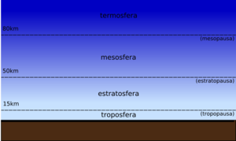

file:///E:/liosfera.etc.htm
- A Troposfera é a camada inferior, na qual a temperatura decresce em média 6,5ºC a cada quilómetro de altitude. É aqui que entram em acção todos os protagonistas da meteorologia: ventos, chuvas, tempestades, neve , granizo, nevoeiros etc.
A temperatura diminui com a altitude. Quando muda a temperatura na extremidade superior da troposfera, chama-se tropopausa.

- A Estratosfera existe entre os 12 e os 50 Km. Apresenta pequena concentração de vapor de água e temperatura constante até a região limítrofe, denominada estratopausa. Muitos aviões a jacto circulam na estratosfera porque ela é muito estável. É nesta camada que começa a difusão da luz solar (que origina o azul do céu). É aqui que se encontra a famosa camada de ozono.

- A Mesosfera é a camada atmosférica onde há uma substancial queda de temperatura chegando até a -90o C em seu topo, está situada entre a estratopausa em sua parte inferior e mesopausa em sua parte superior, entre 50 a 85 km de altitude.

- A Termosfera está localizada acima da mesopausa, sua temperatura aumenta com a altitude rápida. É a camada onde ocorrem as auroras

Camada de ozono
O ozono é uma substância química formada por três átomos de oxigénio. O oxigénio, o gás que respiramos, começou a se acumular na atmosfera há aproximadamente 400 milhões de anos. Mas as moléculas de oxigénio, sob a acção constante dos raios ultravioletas (UV) do Sol, quebravam-se e depois recombinavam-se, dando origem ao ozono.
Situa-se numa faixa de 25 a 30 km da estratosfera - a parte da atmosfera que vai de 12 a 40 km. O oxigénio absorve o excesso de radiação ultravioleta. Foi graças a esta capa protectora que a vida pôde evoluir em nosso planeta.
b2) buraco de Ozono
A camada de ozono serve como uma protecção contra os raios ultravioleta. Hoje, sabe-se que ela pode ser destruída por substâncias como o clorofluorcarbono (CFC), usado em aerossóis, em frigoríficos e aparelhos de ar-condicionado.
As consequências da diminuição da camada de ozono são:
  - Aumento da incidência de cancro de pele devido à exposição durante anos ás radiações UV-B (cerca de 10% por ano);
❖ Efeitos sobre o sistema imnunológico : a exposição ás radiações UV-B reduz a capacidade de resposta do nosso sistema imunológico tornando o organismo mais susceptível a doenças como a malária ou infecções fúngicas;
  - Decréscimo da quantidade fitoplancton marinho, base da cadeia alimentar dos ecossistemas aquáticos;
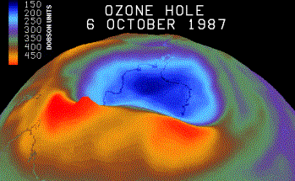
  - Aumento dos níveis de ozono troposférico
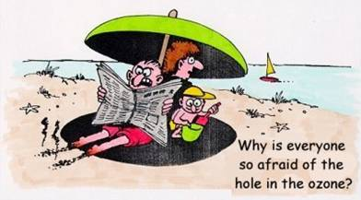
fig. … - buraco do ozono no Antárctico em
1987.
http://images.google.pt/images?q=camada+de+ozono&svnum=10&hl=pt-PT&lr=&start=18&sa=N&ndsp=18

http://www.trabalhoescolar.hpg.ig.com.br/camadadeozonio.htm

- Clima
O clima compreende os diversos fenómenos climáticos (1) que ocorrem na atmosfera de um planeta. Na Terra, eventos comuns são vento, tempestade, chuva e neve, os quais ocorrem particularmente na troposfera, a parte mais baixa da atmosfera. O clima é guiado pela energia do sol, sendo que os factores chave são temperatura, humidade, pressão atmosférica, nuvens e velocidade do vento.
(1) Um fenómeno climático é qualquer actividade que ocorre na atmosfera de um dado corpo celeste, tal como um planeta ou um satélite. É coloquialmente chamada de tempo. O padrão de fenómenos climáticos em um período regular de tempo é conhecido como clima. Existem como fenómenos climáticos a chuva, os furacões, a neve, as tempestades, os tornados, o vento.
O conjunto dos fenómenos atmosféricos (como chuva, temperatura do ar, ou vento) de uma determinada região constitui o que coloquialmente chamamos tempo, que pode mudar de um dia para o outro, ou mesmo de uma hora para outra.
No sentido original, clima é um conceito usado para dividir o mundo em regiões que dividem parâmetros climáticos parecidos. As regiões climáticas podem ser classificadas com base na temperatura e precipitações. Os tipos de classificação para as regiões climáticas são: Classificação do clima de Köppen ou Classificação do clima de Thornthwaite. Para maiores informações sobre os tipos de clima específicos, veja:
- Tropical
- Subtropical
- Mediterrânico
- Temperado
- Oceânico
- Continental
- Alpino
- Polar
- Árido
- Latitude x Clima
http://pt.wikipedia.org/wiki/Fen%C3%B4menos_clim%C3%A1ticos

- Mudanças climáticas
As mudanças climáticas globais observadas na atualidade têm vindo a ser explicadas de formas diversas e a partir de diferentes perspectivas. Não há, no entanto, uma teoria comprovada capaz de concluir o que realmente está provocando o aquecimento global que é, sem dúvida, um facto.

As alterações climáticas poder-se-iam resumir do seguinte modo:
Esfera | Sintoma | Causas
Atmosfera | Aumento da temperatura média da atmosfera | Acentuação do efeito de estufa Aumento da concentração de GEE.
Atmosfera | Fenómenos meteorológicos extremos mais frequentes e mais intensos (ciclones, tufões, furacões, inundações, secas) | Modificações no sistema de distribuição do calor na atmosfera e nos oceanos.
Criosfera | Degelos no Árctico, Antárctico, glaciares. | Aquecimento global
Hidrosfera | Aumento da temperatura dos oceanos; diminuição das calotes polares e dos glaciares | Aquecimento global
Biosfera | Alterações no regime de migração das aves. | Aquecimento global
Litosfera | Desertificação. Seca; Incêndios florestais  Alteração do relevo e da composição da atmosfera | Aquecimento global  Vulcanismo

- Causas naturais
Há alterações climáticas naturais que se produzem ao longo de grandes períodos de tempo. São causados por:
- Ciclos solares;
- Variação da excentricidade da órbita terrestre em volta do Sol;
- Variação da inclinação do eixo da Terra;
- Precessão do eixo de rotação terrestre.
- Vulcanismo
- Queda de meteoritos
Ciclos solares

O ciclo solar, também conhecido como ciclo solar de Schwabe é o ciclo que mostra a atividade do sol em intervalos de aproximadamente 11 anos. Nos períodos de actividade mais elevada, conhecidos como máximo solar, as manchas solares aparecem, enquanto que períodos de actividades mais baixas são denominados de mínimo solar. Uma mancha solar é uma região onde ocorre uma redução de temperatura e pressão das massas gasosas no Sol. (fig …)

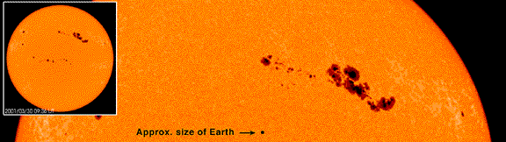
fig. … - manchas solares.
http://pt.wikipedia.org/wiki/Ciclo_Solar

Variação da excentricidade da órbita terrestre em volta do Sol

Trata-se da variação da forma da órbita da Terra em volta do Sol, ora mais circular e ora mais eliptica. http://www.cfh.ufsc.br/~pduarte/moviterra.html

Variação da inclinação do eixo da Terra

As estações do Ano são consequência da variação da inclinação do eixo da Terra.

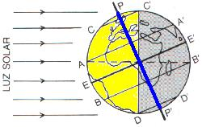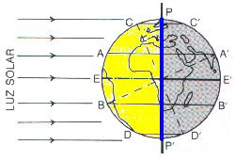
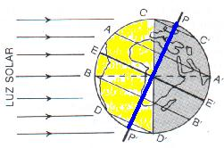
fig. .. – variação da inclinaçao do eixo da Terra. http://members.tripod.com/caraipora/estacoes.htm

Vulcanismo
O vulcanismo consiste nos processos pelos quais o magma e os gases a ele associados ascendem, a partir do interior da Terra, à superfície da crusta terrestre incluindo a atmosfera.

- Causas antropogénicas

